**数学师范生建模能力水平测试卷**

学校___台州学院____ 年级_大二______ 姓名__陈赞____ 性别_女____

**I. 菠萝中的数学**

数学建模与水果也有密切关系，利用数学建模思想能解开种种隐藏在水果中的有趣现象。

四月刚好是菠萝的季节，为使我们能品尝到新鲜的菠萝，水果店/摊都有专人削菠萝皮。这是一个艺术性的刨削过程，削完后，菠萝上留下的是一条条螺线。也许大家对这种现象习以为常，但是作为数学爱好者或者数学教师，可深入探讨螺线是如何形成的，是否能用数学工具加以解释。

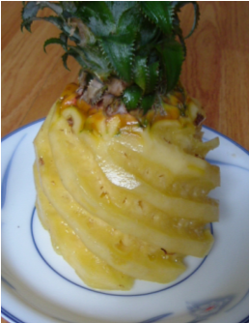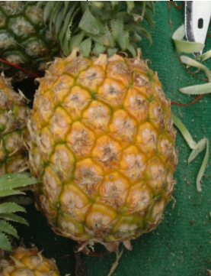

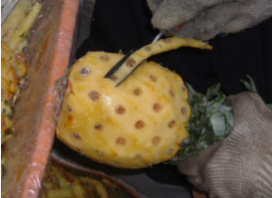

去籽时的菠萝

削皮去籽前的菠萝 削完后的菠萝

**问题：请你从数学角度来思考，人们为什么这样削菠萝？然后把你的观点变成一个数学问题，并给出解答，论证你的观点。**

**你的观点**：

以螺旋状削菠萝，即以斜线削菠萝，可以使得果肉的损失最少，即削菠萝的路线最短。

**相关的数学问题**：

将菠萝看成是一个圆柱体，展开后变成一个长方形，菠萝上的每四个点形成一个正方形，这些点可以连接成横线，竖线以及斜线，如下图，即削菠萝时可以按照横线，竖线，斜线来削，因为削的厚度相同，因此，为使果肉损失最少，需要寻求最短的削菠萝路线。

**解答过程**：

假设每四个点形成的小正方形边长为a,横着有n个点，竖着有m个点，则各种削法路程为：

横线：（n-1）*a*2m

竖线：（m-1）*a*2n

斜线：(/2)*a*(2m-1)

显然有，每两点之间以斜线削菠萝时路线最短，即使果肉损失最少。

**你的答案能否合理地解释你的观点？请给出理由。**

能够较合理地解释我的观点，两点之间以斜线的方式路线最短，将平面展开图还原成实体圆柱体之后，即以螺旋状削菠萝路线最短，因此此时果肉损失最少。

**II. 缝制足球：**

2018年6月-7月，将要在俄罗斯举办世界杯，那将是足球迷的盛宴。但你知道吗？早期的足球是手工缝制的。下面的图片呈现了人们如何缝制一个足球：

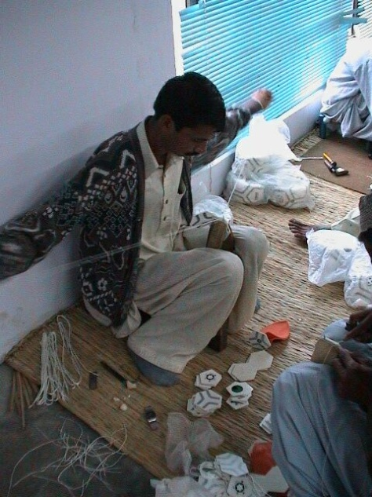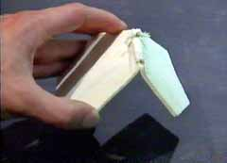



人们开始将足球的各个面缝制起来

终于把几个面缝制在一起



几年后缝制足球的线暴露出来了

足球终于缝制完毕

**问题：请你从数学角度估算出缝制一个足球需要多长时间？请写出思考及问题解决过程。**